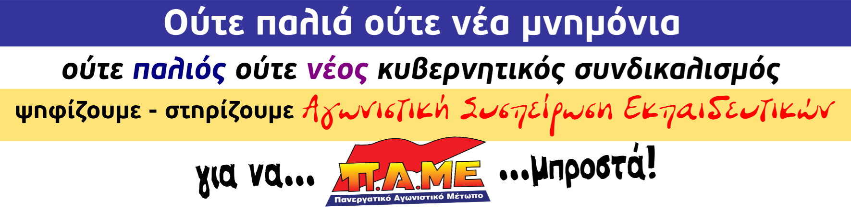

Υποψήφιοι αντιπρόσωποι
για την 84η Γενική Συνέλευση της ΔΟΕ

Ζέρβα Ουρανία (Ράνια)
Καλδέλη Γραμματική
Καλδέλη Κωνσταντίνα
Κοπριτέλης Απόστολος
Λουκοπούλου Αθανασία
Οικονομάκη Ζαχαρένια
Παππά Μαρία
Πετρίδης Μανώλης
Σακελλαρίου Όλγα

Το ψηφοδέλτιό μας είναι ανοιχτό σε κάθε συναδέλφισσα και συνάδελφο που θέλει να αγωνιστεί μαζί μας.

